대조표 — 발표 자료 v16 → v17 (10·13·23번 쉽게 · 백업 B-1a·B-13a)
발표자료_20261007_v16.pptx(72장) → v17.pptx(74장, 본 슬라이드 30장). 2026-10-07 세션 61.

1. 원칙
· 이사님 10/7: 10번 조항 번호 → 「역할 한 줄」(번호는 백업 B-2) / 13번 Q1~Q4 짧게 + 네 단 막대(매우 높음 4개 조항만 번호) — [표 3-2] 표는 백업 B-1a(33번) / 19번 제목 「반복 개발」 / 21번 표 0.15in 위로 / 23번 판정 경로를 도형 4칸으로 크게 — [그림 4-3] 막대그래프는 백업 B-13a(35번).
· 74장 = 본 30 + 구분 1 + 백업 43. 쪽번호 42곳 재부여. 규칙표 v18 0건, validate 통과. 노트 10·13·23번 다시 씀.

2. 바뀐 곳
# | 슬라이드(v15 번호) | 항목 | v14 → v15 | 이유
1 | 10 [10] | ISO/IEC 33004 5.2·5.4 (형식의 요건)  KS X ISO 8000-61 5.1·5.3 (기술 형식 · PDCA 편성)  김선호·이창수(2013) 참조 모델의 원형 | 업무를 어떤 형식으로 적는가  ISO/IEC 33004가 요건을, KS X ISO 8000-61이 「제목·목적·성과·활동」 형식을 줌 — 원형은 국내 공공데이터 연구(김선호·이창수, 2013) | 이사님 10/7: 조항 번호 → 역할 한 줄(번호는 백업 B-2)
2 | 10 [13] | ISO/IEC 33004 6.1·6.3.2 (참조 모델 + 측정 틀)  KS X ISO 8000-62 4.3·4.7·4.9 (평가 산출물)  ISO/IEC 33020 5.3·PA (N·P·L·F 부분 충족) · 33001 용어 | 점수를 어떻게 매기는가  ISO/IEC 33020이 등급의 틀을, ISO/IEC 33003이 척도가 갖출 요건을 줌 — 본 모델은 그 틀을 5점 상태 기술(BARS)로 구체화 | 이사님 10/7: 조항 번호 → 역할 한 줄(번호는 백업 B-2)
3 | 10 [16] | ISO/IEC 33004 7.1·7.3.5·7.3.6 (수준의 요건)  KS X ISO 8000-62 4.5.1·부속서 C (최소충족 판정)  ISO/IEC 33003 3.7·3.12 (형성형 · 비보상) · 33020 5.5 | 점수를 수준으로 어떻게 바꾸는가  KS X ISO 8000-62가 여섯 수준과 최소충족 원리를, ISO/IEC 33004가 수준의 요건을 줌 — 핵심 문항 4종에만 비보상 판정 | 이사님 10/7: 조항 번호 → 역할 한 줄(번호는 백업 B-2)
4 | 10 [17] | 평가의 수행 — ISO/IEC 33002 (평가 클래스) · 운영 준거 — KS Q ISO 19011 · ISO/IEC 17024 · KS Q ISO 10015 · KS I ISO 14004 · 문장 판별 — KS A 0001 · 「핵심 문항」 용어 — KS Q 8001·8002 | 평가를 어떻게 수행하는가 — ISO/IEC 33002(평가 클래스) · 심사·평가자 자격·개선 계획의 운영 준거도 표준에서 — 조항 번호와 전체 목록은 백업 B-2 | 이사님 10/7: 조항 번호 → 역할 한 줄(번호는 백업 B-2)
5 | 13 화면 | Q1~Q4 긴 문장 + 네 등급·조항 번호 32개 표 | Q1~Q4 짧게 + 네 단 막대(매우 높음 4개 조항만 번호, 나머지는 개수) — 등급표는 백업 B-1a | 이사님 10/7: 13이 어려움
6 | 19 TextBox 1 | 모델은 어떻게 만들어졌나 — 반복 개발의 경위 | 모델은 어떻게 만들어졌나 — 반복 개발 | 이사님 10/7
7 | 21 배치 | 표 3.45in | 표 3.30in, 설명 줄 표 바로 아래 | 이사님 10/7: 한 칸 위로
8 | 23 화면 | 핵심 문항 상자 4 + 판정 경로 그림(작음) + 막대그래프(작음) + 글 3줄 | 핵심 문항 상자 4 + 판정 경로 도형 4칸(크게) + 민감도 한 줄 — 막대그래프는 백업 B-13a | 이사님 10/7: 23 아이디어
9 | 33 새 백업 B-1a | (13번 사본) | [표 3-2] 등급·요건·해당 조항 표 전문 | 13번에서 옮김
10 | 35 새 백업 B-13a | (23번 사본) | [그림 4-3] 영역별 평점 그래프 크게 | 23번에서 옮김
11 | 31 TextBox 1 | B-1~B-16 그림·표(B-10a 채점 기준 표 · B-11a 진입 조건 표 포함) | B-1~B-16 그림·표(B-1a 등급표 · B-10a 채점 기준 표 · B-11a 진입 조건 표 · B-13a 영역별 그래프 포함) | 백업 두 장 추가
12 | 전체 쪽번호 |  | 42곳 재부여 | 74장 = 본 30 + 구분 1 + 백업 43

3. 화면 전·후
슬라이드 10 — 왼쪽 v16, 오른쪽 v17
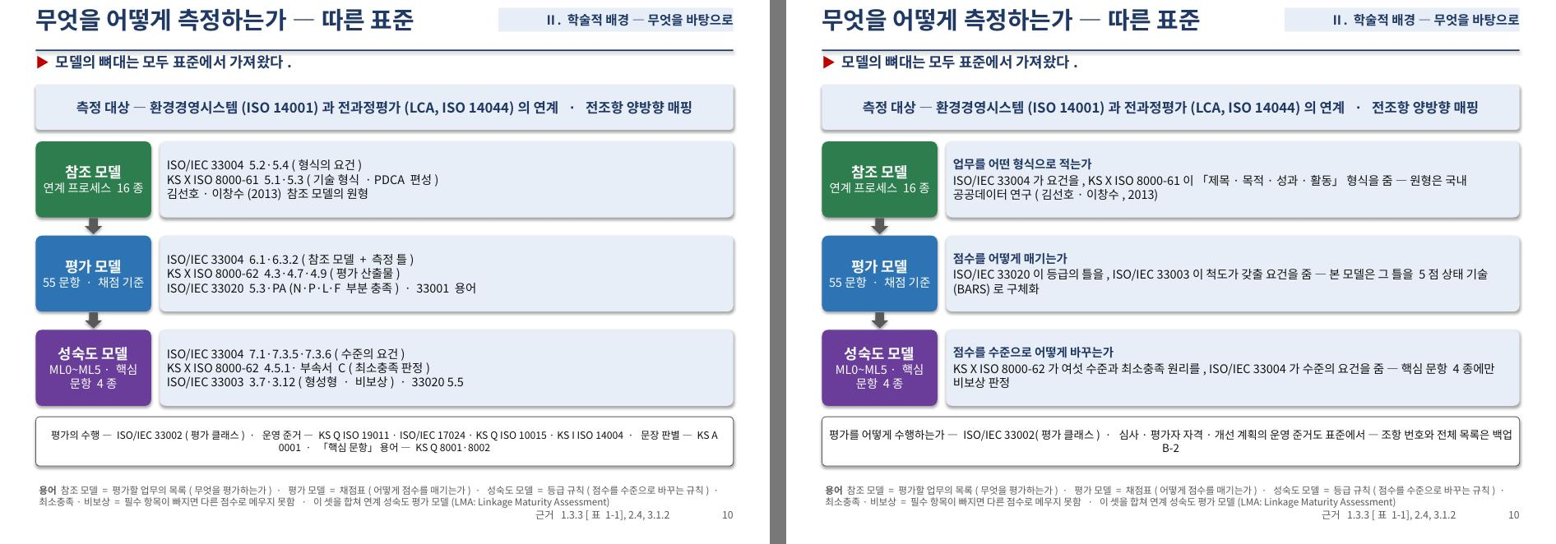
슬라이드 13 — 왼쪽 v16, 오른쪽 v17
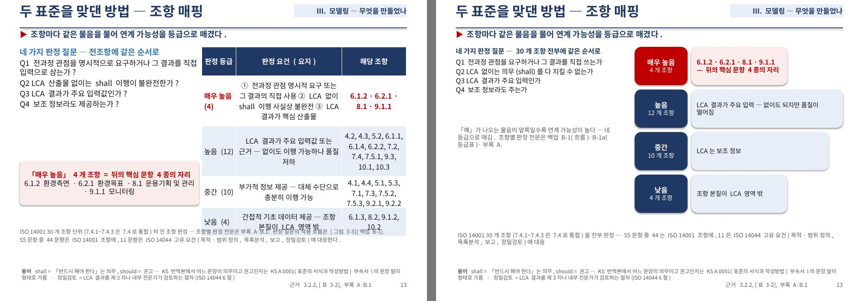
슬라이드 21 — 왼쪽 v16, 오른쪽 v17
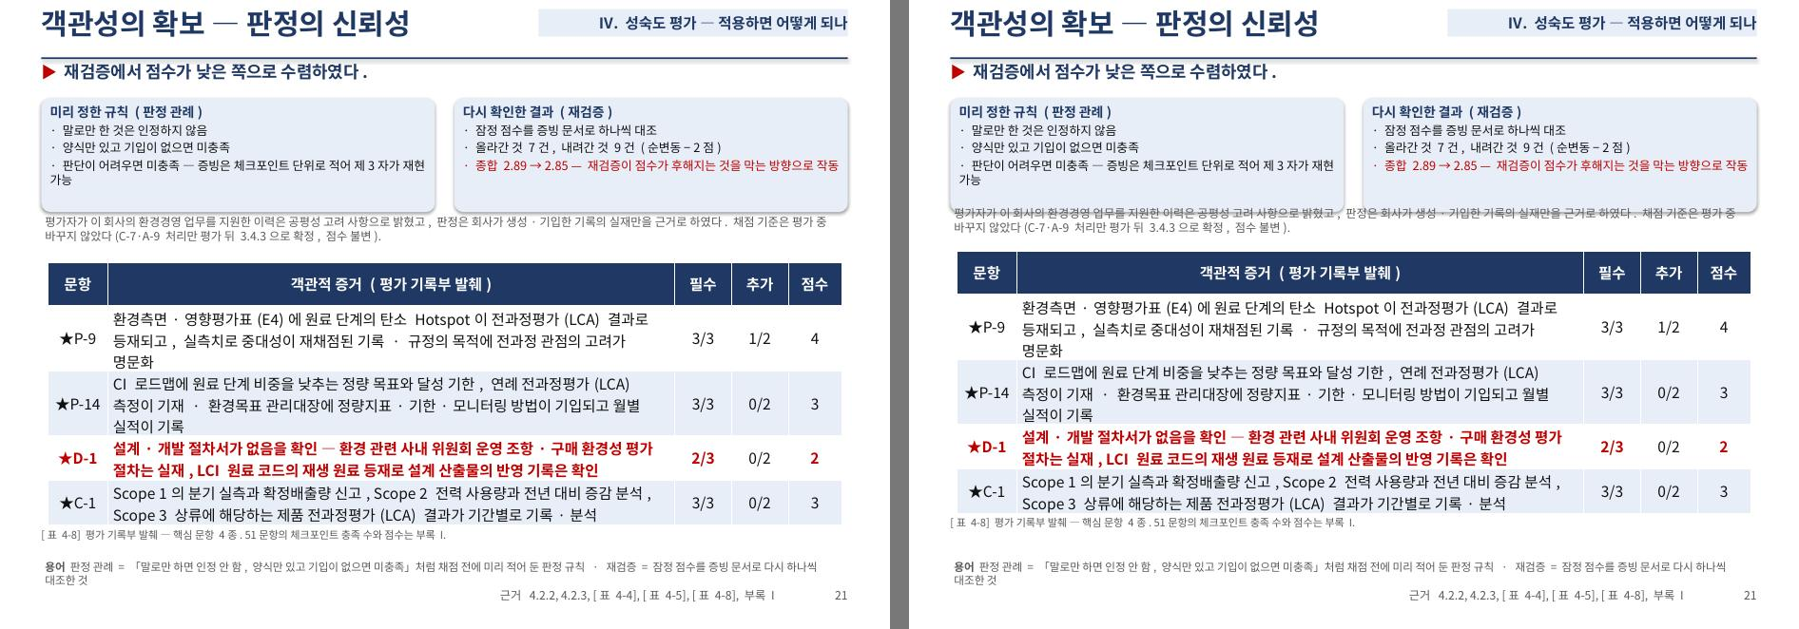
슬라이드 23 — 왼쪽 v16, 오른쪽 v17
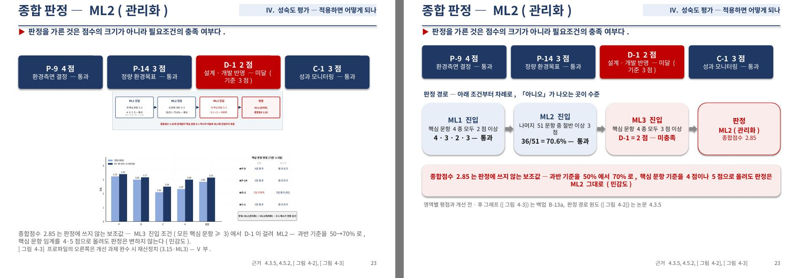
슬라이드 33 — 새 백업(옮긴 표·그림)
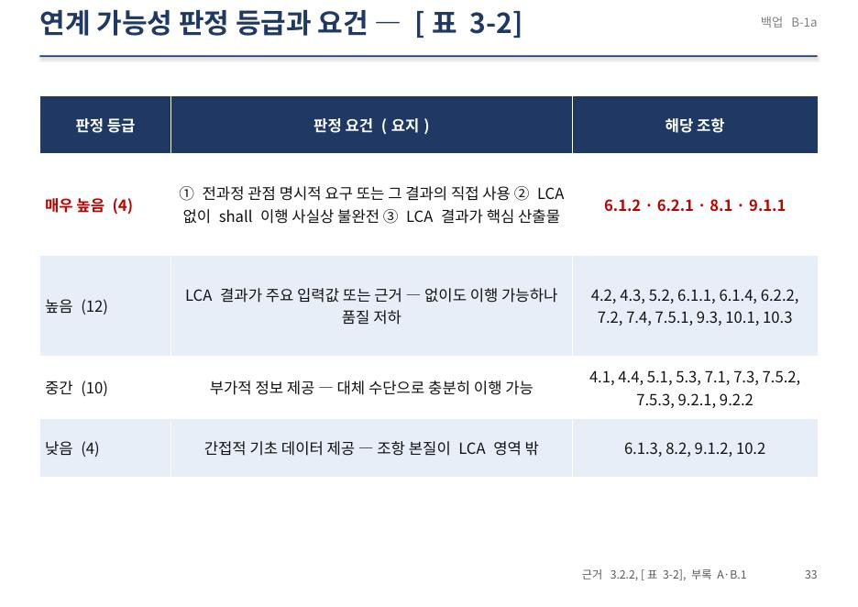
슬라이드 35 — 새 백업(옮긴 표·그림)
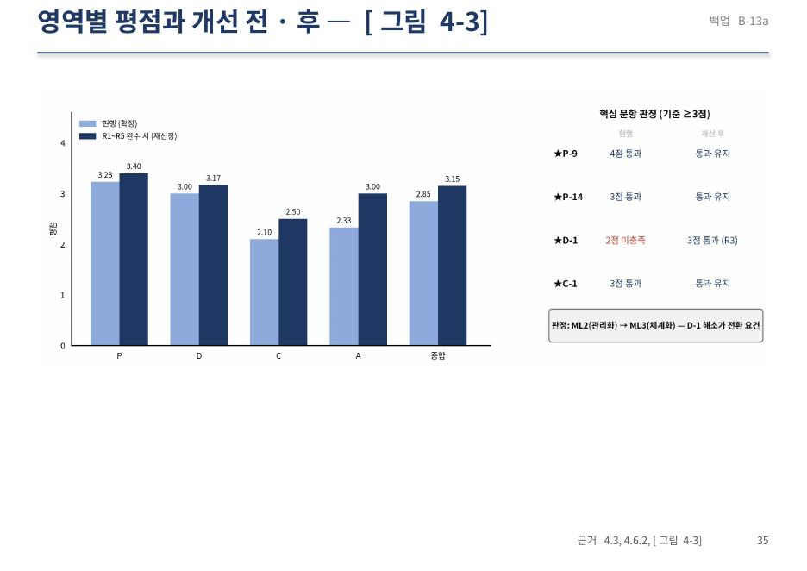

4. 이사님 확인 사항
· 13번 네 단 막대의 설명 문구(높음·중간·낮음)가 [표 3-2] 요지와 맞는지.
· 23번 판정 경로 네 칸 — 「ML2 진입 36/51 = 70.6%」 수치는 4.3.5.
· 남은 것: 26번(로드맵) 아래 글, 백업 43장 ▶ 길잡이 한 줄(2차).

